Приложение 1

**ОПИСАНИЕ МЕСТОПОЛОЖЕНИЯ ГРАНИЦ**

Объект: РаспределительныйгазопроводсреднегодавленияНовгородскийрайон,д.Лешинопоул.Дачная

Местоположение: Новгородскаяобласть,Новгородский район, Ермолинское сельское поселение, д.Лешино

Кадастровый квартал: 53:11:0800604,53:11:0800616

Кадастровый номер земельного участка: 53:11:0000000:56, 53:11:0000000:6798, 53:11:0000000:7647, 53:11:0800604:1878

Система координат: МСК-53 (Зона 2)

Площадь сервитута: 4154кв.м

|  |  |  |  |
| --- | --- | --- | --- |
| Сведения о характерных точках границ объекта | | | |
| **Обозначение характерных точек границ** | **X, м** | **Y, м** | **Средняя квадратическая погрешность характерной точки** |
| 1 | 576856,63 | 2175701,89 | 0.1 |
| 2 | 576853,41 | 2175710,89 | 0.1 |
| 3 | 576850,73 | 2175714,26 | 0.1 |
| 4 | 576847,89 | 2175719,63 | 0.1 |
| 5 | 576843,64 | 2175743,33 | 0.1 |
| 6 | 576837,07 | 2175740,94 | 0.1 |
| 7 | 576832,25 | 2175750,21 | 0.1 |
| 8 | 576824,45 | 2175767,20 | 0.1 |
| 9 | 576821,98 | 2175768,16 | 0.1 |
| 10 | 576818,76 | 2175767,66 | 0.1 |
| 11 | 576809,92 | 2175786,73 | 0.1 |
| 12 | 576808,38 | 2175790,04 | 0.1 |
| 13 | 576806,58 | 2175794,27 | 0.1 |
| 14 | 576801,30 | 2175803,80 | 0.1 |
| 15 | 576788,77 | 2175823,21 | 0.1 |
| 16 | 576782,51 | 2175832,85 | 0.1 |
| 17 | 576777,00 | 2175841,50 | 0.1 |
| 18 | 576764,54 | 2175857,94 | 0.1 |
| 19 | 576758,54 | 2175866,60 | 0.1 |
| 20 | 576756,32 | 2175869,33 | 0.1 |
| 21 | 576758,82 | 2175870,38 | 0.1 |
| 22 | 576756,36 | 2175873,63 | 0.1 |
| 23 | 576753,77 | 2175872,61 | 0.1 |
| 24 | 576747,52 | 2175880,92 | 0.1 |
| 25 | 576736,34 | 2175899,58 | 0.1 |
| 26 | 576727,54 | 2175912,59 | 0.1 |
| 27 | 576718,99 | 2175925,38 | 0.1 |
| 28 | 576709,65 | 2175941,62 | 0.1 |
| 29 | 576702,20 | 2175954,54 | 0.1 |
| 30 | 576683,96 | 2175980,18 | 0.1 |
| 31 | 576664,05 | 2176008,90 | 0.1 |
| 32 | 576658,65 | 2176016,30 | 0.1 |
| 33 | 576652,20 | 2176025,78 | 0.1 |
| 34 | 576639,17 | 2176047,96 | 0.1 |
| 35 | 576633,56 | 2176057,06 | 0.1 |
| 36 | 576610,96 | 2176091,44 | 0.1 |
| 37 | 576615,20 | 2176094,49 | 0.1 |
| 38 | 576613,09 | 2176097,90 | 0.1 |
| 39 | 576608,77 | 2176094,79 | 0.1 |
| 40 | 576599,84 | 2176108,57 | 0.1 |
| 41 | 576588,68 | 2176124,97 | 0.1 |
| 42 | 576584,91 | 2176131,63 | 0.1 |
| 43 | 576584,22 | 2176132,34 | 0.1 |
| 44 | 576582,85 | 2176134,46 | 0.1 |
| 45 | 576585,32 | 2176135,81 | 0.1 |
| 46 | 576583,08 | 2176139,15 | 0.1 |
| 47 | 576580,67 | 2176137,82 | 0.1 |
| 48 | 576558,80 | 2176171,52 | 0.1 |
| 49 | 576547,96 | 2176187,65 | 0.1 |
| 50 | 576550,11 | 2176188,01 | 0.1 |
| 51 | 576554,44 | 2176192,15 | 0.1 |
| 52 | 576553,11 | 2176193,00 | 0.1 |
| 53 | 576551,68 | 2176195,05 | 0.1 |
| 54 | 576548,23 | 2176191,75 | 0.1 |
| 55 | 576545,56 | 2176191,29 | 0.1 |
| 56 | 576537,70 | 2176204,33 | 0.1 |
| 57 | 576529,93 | 2176216,15 | 0.1 |
| 58 | 576521,53 | 2176227,28 | 0.1 |
| 59 | 576488,56 | 2176279,20 | 0.1 |
| 60 | 576487,06 | 2176281,91 | 0.1 |
| 61 | 576491,08 | 2176284,04 | 0.1 |
| 62 | 576488,96 | 2176287,46 | 0.1 |
| 63 | 576485,00 | 2176285,35 | 0.1 |
| 64 | 576447,93 | 2176344,21 | 0.1 |
| 65 | 576401,98 | 2176421,52 | 0.1 |
| 66 | 576364,71 | 2176480,57 | 0.1 |
| 67 | 576346,11 | 2176511,26 | 0.1 |
| 68 | 576339,50 | 2176512,93 | 0.1 |
| 69 | 576338,57 | 2176509,03 | 0.1 |
| 70 | 576343,54 | 2176507,78 | 0.1 |
| 71 | 576361,31 | 2176478,47 | 0.1 |
| 72 | 576398,57 | 2176419,43 | 0.1 |
| 73 | 576444,52 | 2176342,12 | 0.1 |
| 74 | 576482,72 | 2176281,46 | 0.1 |
| 75 | 576485,13 | 2176277,15 | 0.1 |
| 76 | 576518,25 | 2176225,00 | 0.1 |
| 77 | 576526,65 | 2176213,85 | 0.1 |
| 78 | 576532,50 | 2176204,98 | 0.1 |
| 79 | 576529,95 | 2176204,73 | 0.1 |
| 80 | 576524,22 | 2176202,85 | 0.1 |
| 81 | 576526,52 | 2176199,11 | 0.1 |
| 82 | 576530,82 | 2176200,80 | 0.1 |
| 83 | 576534,91 | 2176201,18 | 0.1 |
| 84 | 576542,91 | 2176187,98 | 0.1 |
| 85 | 576555,46 | 2176169,32 | 0.1 |
| 86 | 576579,84 | 2176131,68 | 0.1 |
| 87 | 576576,57 | 2176129,62 | 0.1 |
| 88 | 576573,02 | 2176127,74 | 0.1 |
| 89 | 576575,18 | 2176124,35 | 0.1 |
| 90 | 576578,58 | 2176126,15 | 0.1 |
| 91 | 576582,07 | 2176128,36 | 0.1 |
| 92 | 576585,28 | 2176122,85 | 0.1 |
| 93 | 576596,52 | 2176106,36 | 0.1 |
| 94 | 576606,56 | 2176090,86 | 0.1 |
| 95 | 576628,77 | 2176057,08 | 0.1 |
| 96 | 576604,08 | 2176049,06 | 0.1 |
| 97 | 576605,40 | 2176045,29 | 0.1 |
| 98 | 576630,95 | 2176053,58 | 0.1 |
| 99 | 576635,74 | 2176045,89 | 0.1 |
| 100 | 576648,81 | 2176023,64 | 0.1 |
| 101 | 576655,38 | 2176014,00 | 0.1 |
| 102 | 576660,78 | 2176006,58 | 0.1 |
| 103 | 576680,68 | 2175977,88 | 0.1 |
| 104 | 576698,83 | 2175952,38 | 0.1 |
| 105 | 576706,18 | 2175939,62 | 0.1 |
| 106 | 576715,59 | 2175923,27 | 0.1 |
| 107 | 576724,23 | 2175910,35 | 0.1 |
| 108 | 576732,97 | 2175897,43 | 0.1 |
| 109 | 576744,20 | 2175878,68 | 0.1 |
| 110 | 576751,56 | 2175868,88 | 0.1 |
| 111 | 576755,34 | 2175864,20 | 0.1 |
| 112 | 576761,30 | 2175855,59 | 0.1 |
| 113 | 576773,67 | 2175839,26 | 0.1 |
| 114 | 576779,15 | 2175830,68 | 0.1 |
| 115 | 576785,41 | 2175821,04 | 0.1 |
| 116 | 576797,87 | 2175801,75 | 0.1 |
| 117 | 576802,98 | 2175792,51 | 0.1 |
| 118 | 576804,74 | 2175788,41 | 0.1 |
| 119 | 576806,29 | 2175785,04 | 0.1 |
| 120 | 576816,47 | 2175763,24 | 0.1 |
| 121 | 576821,50 | 2175764,04 | 0.1 |
| 122 | 576828,66 | 2175748,44 | 0.1 |
| 123 | 576834,34 | 2175737,53 | 0.1 |
| 124 | 576835,84 | 2175736,24 | 0.1 |
| 125 | 576840,54 | 2175737,94 | 0.1 |
| 126 | 576844,07 | 2175718,27 | 0.1 |
| 127 | 576847,32 | 2175712,12 | 0.1 |
| 128 | 576849,87 | 2175708,91 | 0.1 |
| 129 | 576852,86 | 2175700,56 | 0.1 |
| 1 | 576856,63 | 2175701,89 | 0.1 |

Лист1из4

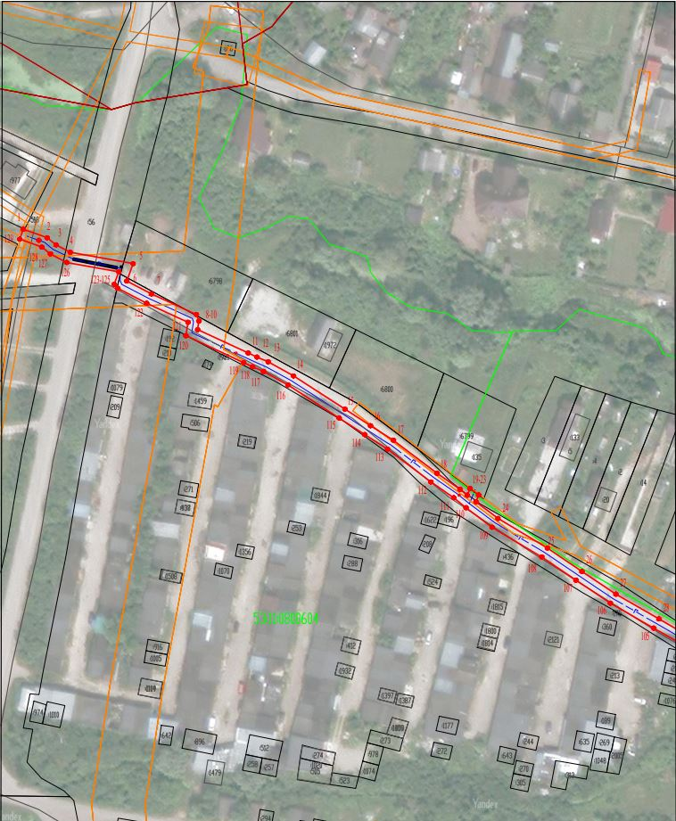

**Масштаб 1:1500**

**Используемые условные знаки и обозначения:**

|  |  |
| --- | --- |
|  | Граница публичного сервитута |
| **53:11:0800506** | Граница и кадастровый номер кадастрового квартала |
|  | Граница и обозначение земельного участка, сведения о котором внесены в ЕГРН |

Лист2из4

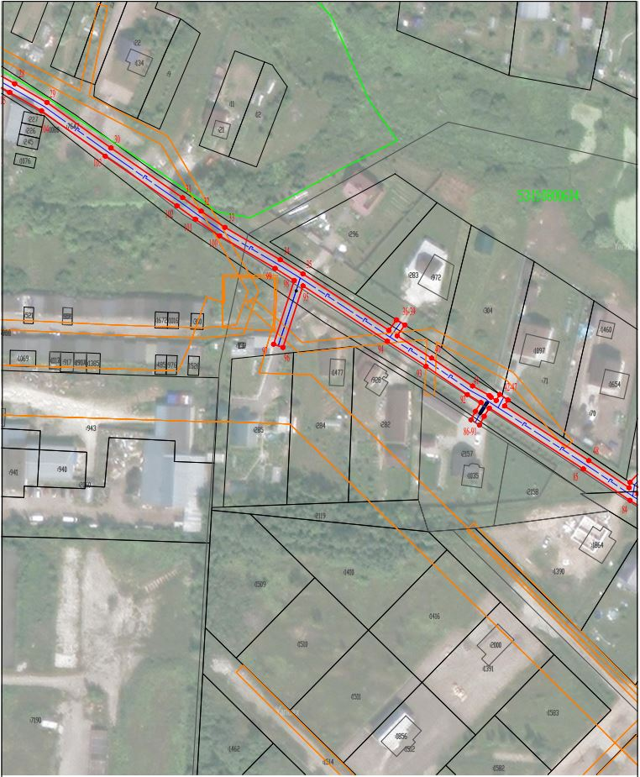

**Масштаб 1:1500**

**Используемые условные знаки и обозначения:**

|  |  |
| --- | --- |
|  | Граница публичного сервитута |
| **53:11:0800506** | Граница и кадастровый номер кадастрового квартала |
|  | Граница и обозначение земельного участка, сведения о котором внесены в ЕГРН |

Лист3из4

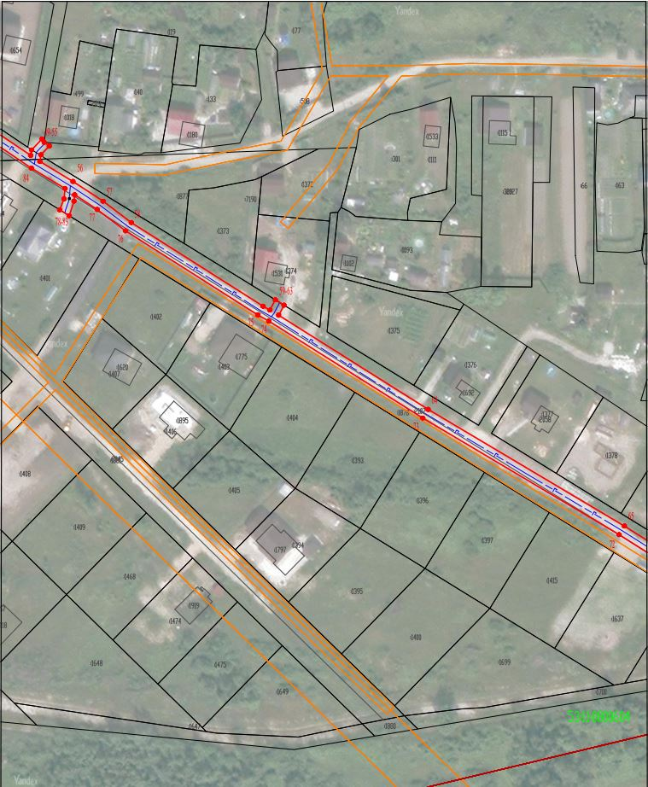

**Масштаб 1:1500**

**Используемые условные знаки и обозначения:**

|  |  |
| --- | --- |
|  | Граница публичного сервитута |
| **53:11:0800506** | Граница и кадастровый номер кадастрового квартала |
|  | Граница и обозначение земельного участка, сведения о котором внесены в ЕГРН |

Лист4из4

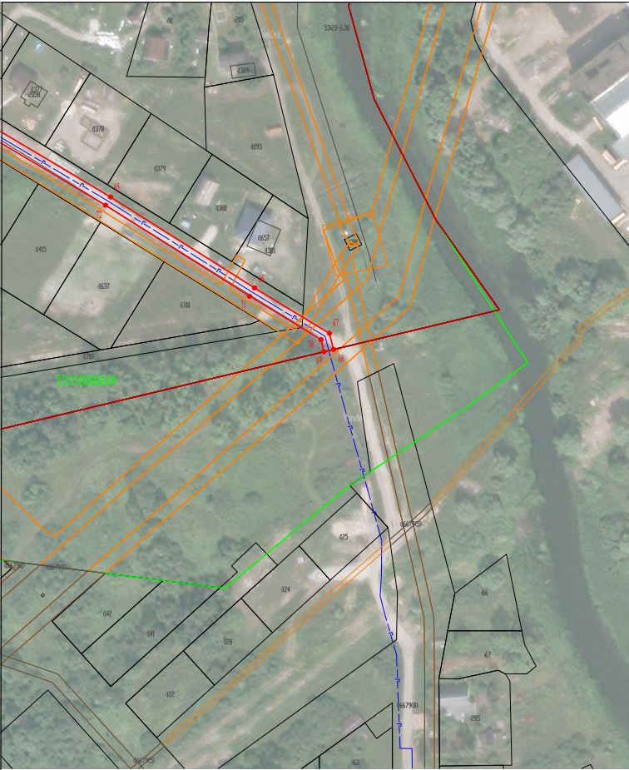

**Масштаб 1:1500**

**Используемые условные знаки и обозначения:**

|  |  |
| --- | --- |
|  | Граница публичного сервитута |
| **53:11:0800506** | Граница и кадастровый номер кадастрового квартала |
|  | Граница и обозначение земельного участка, сведения о котором внесены в ЕГРН |